
中国石油工程建设有限公司西南分公司

非管道类材料编码深化应用项目

详细设计

项目编号：JCF-2019-09
版 次：0版

信息管理部

中国石油工程建设有限公司西南分公司

非管道类材料编码深化应用项目

详细设计

项目编号：JCF-2019-09
版 次：0版

0版 | 供发布 | 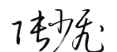 | 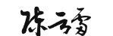 | 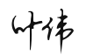 | 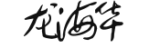
版本 | 版本说明 | 编制 | 校对 | 审核 | 批准

目录
1. 项目要求 5
2. 总体设计 5
2.1 系统总体流程 5
2.2 系统应用模块设计 7
3. 原型设计 7
3.1 用户管理模块 7
3.2 项目管理模块 8
3.3 装置管理模块 8
3.4 材料选码模块 9
4. 数据库详细设计 10
4.1 表清单 10
4.2 数据库表关系图 11
4.3 元件类型 11
4.4 同步明细 13
4.5 同步记录 15
4.6 物资明细汇总表 16
4.7 物资汇总表 19
4.8 物资编码 21
4.9 物资编码属性 23
4.10 用户表 24
4.11 装置表 26
4.12 采购码 28
4.13 项目用户关系表 30
4.14 项目编码库表 31
4.15 项目编码库关系表 34
4.16 项目表 35
5. 程序设计 37
5.1 用户初始化 37
5.2 项目、装置单元初始化 44
5.3 编码初始化 50
5.4 材料表初始化与数据管理 63
5.5 版本控制与管理 66

项目要求
为满足分公司数字化项目实现智能采购组包、4D采购进度呈现、4D施工进度模型，需在模型中关联材料编码，但目前分公司标准化的非管道材料编码及其材料描述的形成，需要依靠大量的人工操作实现，使用非管道材料选码平台后，将大大提高编码及材料描述的生成效率，并且可以逐步实现非管道材料编码与三维模型的自动挂接，现需对非管道材料选码平台开发。
通过该系统，打通分公司以及集团ERM数据库，将所有数据库合并到一个材料选码平台中。用户可以通过平台进行直接选码，并在在系统中发起审批流程，形成完整的材料统计设计、审批的闭环流程。

总体设计

系统总体流程
系统的整体业务流程如下图所示：
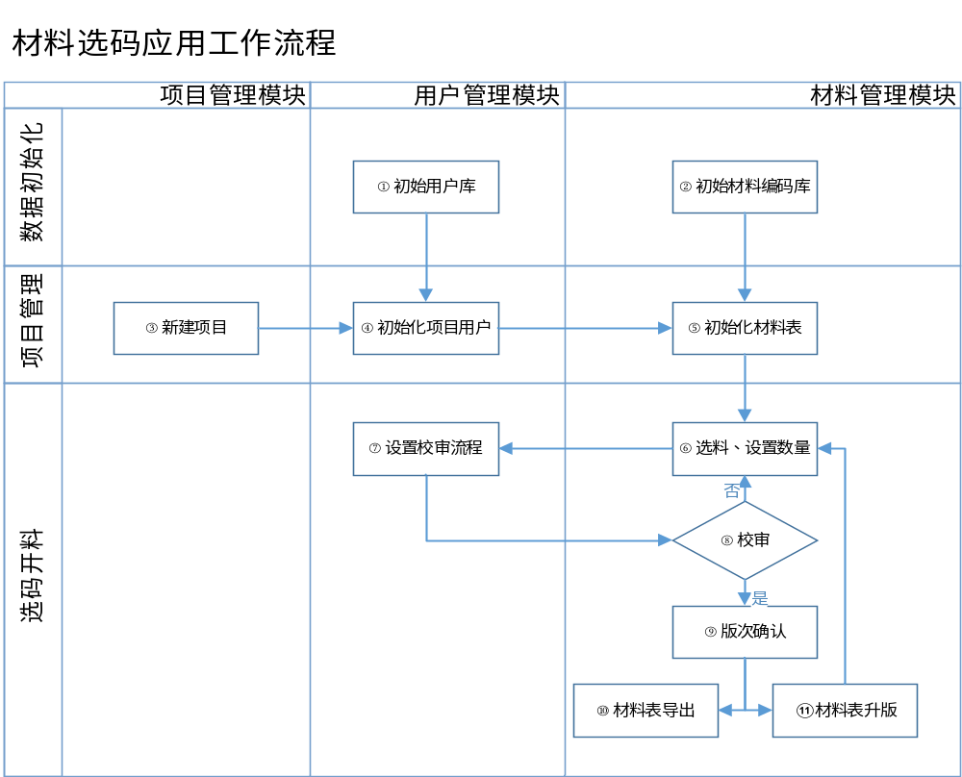

系统应用模块设计

原型设计

用户管理模块

登录界面
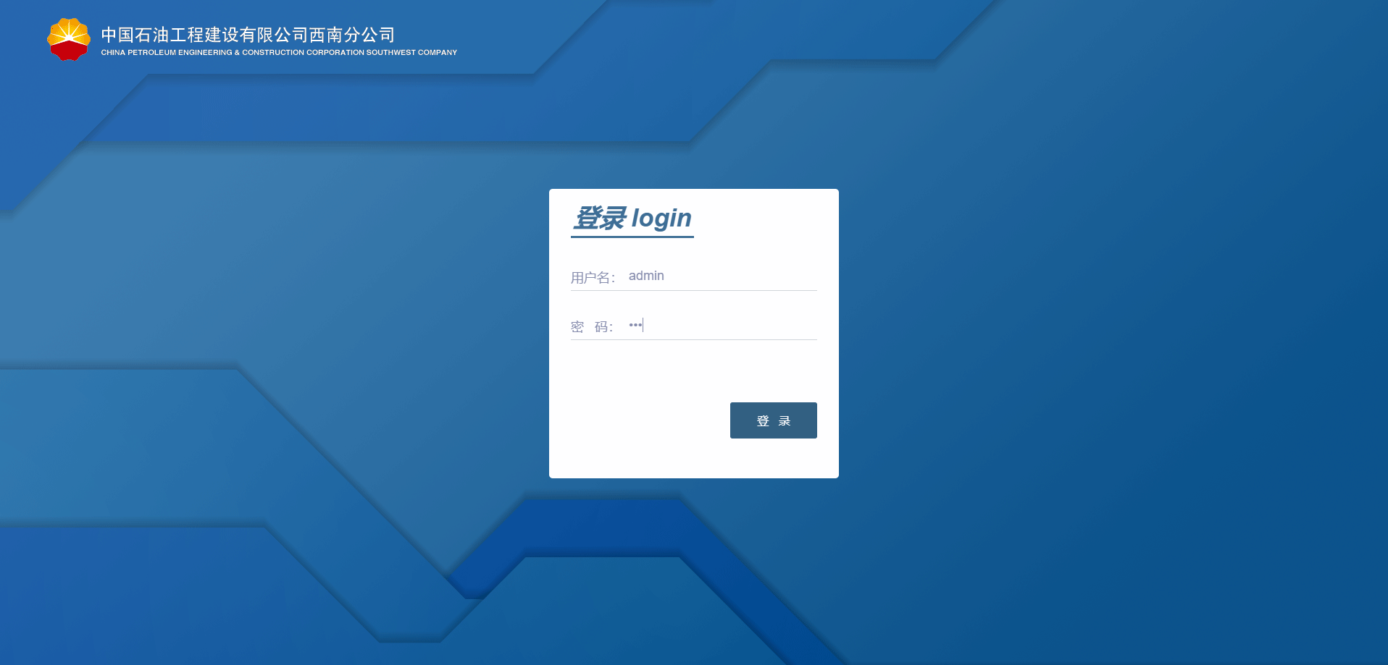
登录界面

用户管理
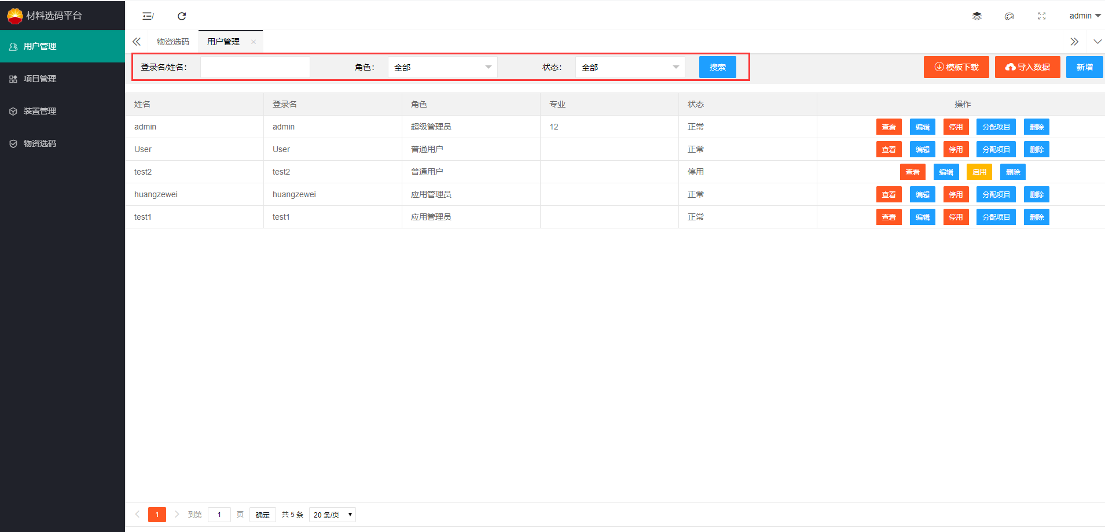

项目管理模块

项目管理
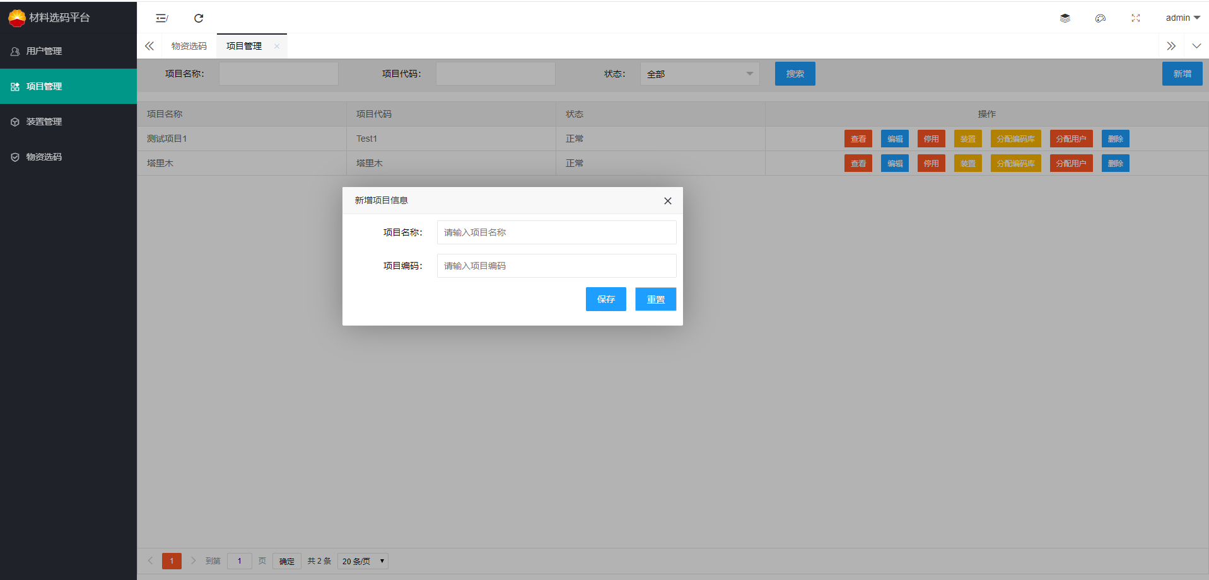

装置管理模块

装置管理
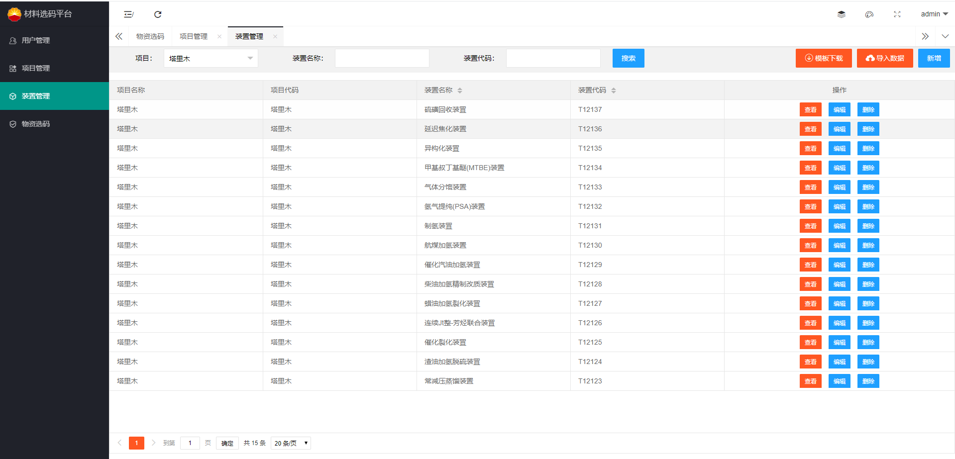

材料选码模块

材料选码
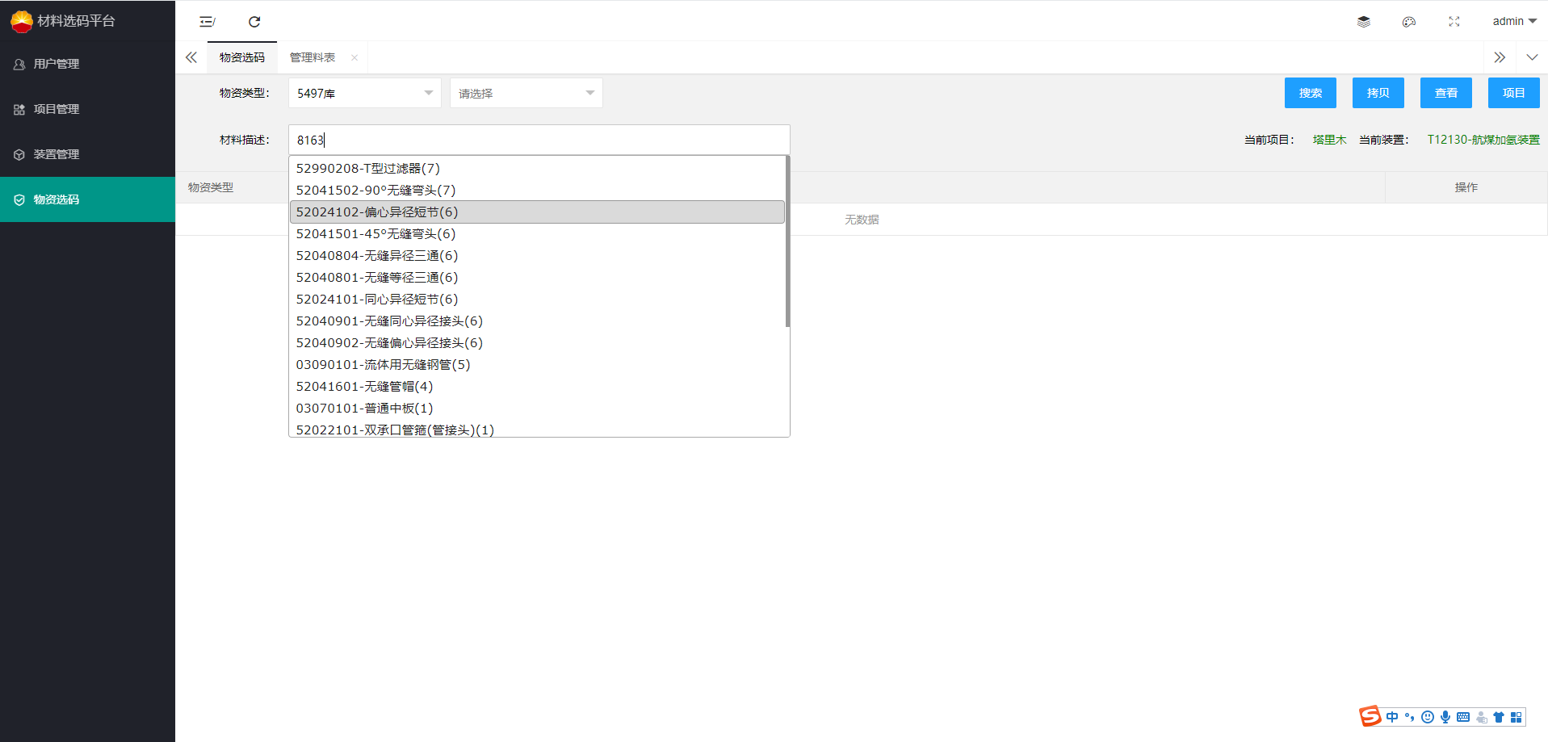

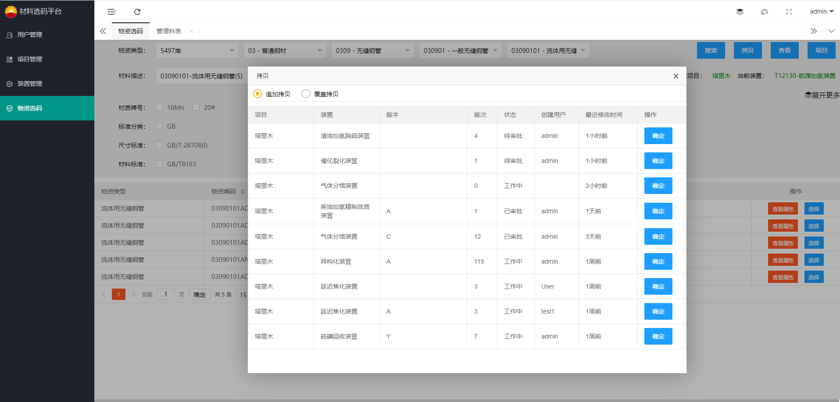

材料统计
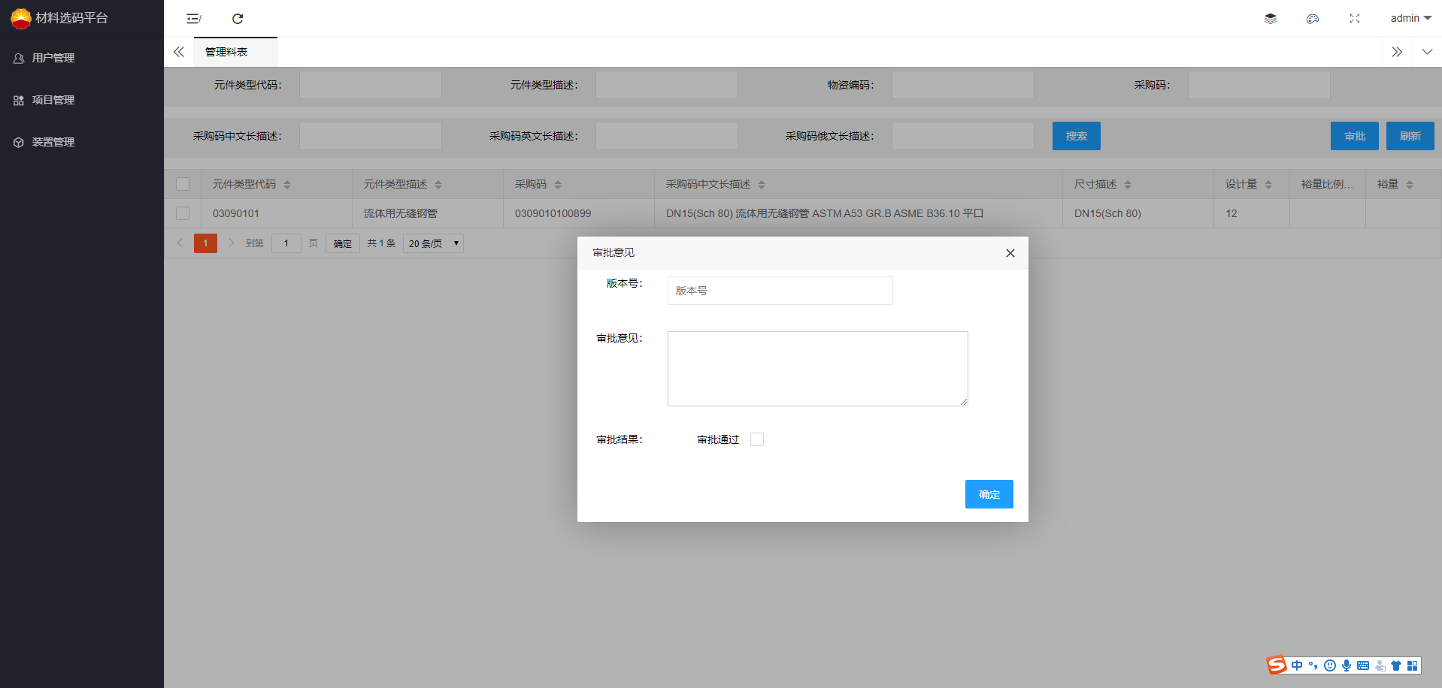

数据库详细设计

表清单

Name | Code
元件类型 | ComponentType
同步明细 | SynchroDetail
同步记录 | SynchroRecord
物资汇总明细表 | MaterialTakeOffDetail
物资汇总表 | MaterialTakeOff
物资编码 | CommodityCode
物资编码属性 | CommodityCodeAttribute
用户表 | User
装置表 | Device
采购码 | PartNumber
项目用户关系表 | UserProjectMap
项目编码库 | Catalog
项目编码库关系表 | ProjectCatalogMap
项目表 | Project

数据库表关系图
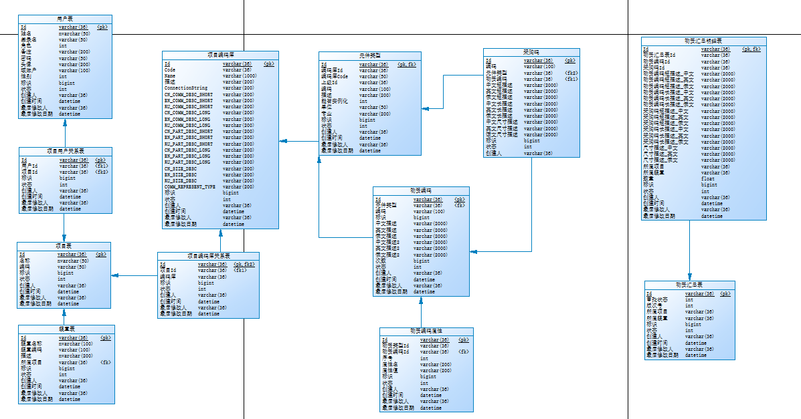

元件类型

表定义
名称 | 代码 | 数据类型 | 长度 | 精度 | P | F | M
Id | Id | varchar(36) | 36 |  | X | X | X
编码库Id | CatalogId | varchar(36) | 36 |  |  |  | X
编码库Code | CatalogName | varchar(50) | 50
上级Id | ParentId | varchar(36) | 36 |  |  |  | X
编码 | Code | varchar(100) | 100
描述 | Desc | varchar(200) | 200
能否实例化 | CanInstantiate | int
单位 | Unit | varchar(50) | 50
专业 | Discipline | varchar(200) | 200
标识 | Flag | bigint |  |  |  |  | X
状态 | Status | int |  |  |  |  | X
创建人 | CreateUserId | varchar(36) | 36 |  |  |  | X
创建时间 | CreateTime | datetime |  |  |  |  | X
最后修改人 | LastModifyUserId | varchar(36) | 36 |  |  |  | X
最后修改日期 | LastModifyTime | datetime |  |  |  |  | X

创建脚本
if exists (select 1
from sysobjects
where id = object_id('ComponentType')
and type = 'U')
drop table ComponentType
go

/*==============================================================*/
/* Table: ComponentType */
/*==============================================================*/
create table ComponentType (
Id varchar(36) not null,
CatalogId varchar(36) not null,
CatalogName varchar(50) null,
ParentId varchar(36) not null,
Code varchar(100) null,
"Desc" varchar(200) null,
CanInstantiate int null,
Unit varchar(50) null,
Discipline varchar(200) null,
Flag bigint not null,
Status int not null,
CreateUserId varchar(36) not null,
CreateTime datetime not null,
LastModifyUserId varchar(36) not null,
LastModifyTime datetime not null,
constraint PK_COMPONENTTYPE primary key (Id)
)
go

同步明细

表定义
名称 | 代码 | 数据类型 | 长度 | 精度 | P | F | M
Id | Id | varchar(36) | 36 |  | X |  | X
同步Id | SynchroRecordId | varchar(36) | 36 |  |  | X
同步类型 | Type | int
操作类型 | OperateType | int
采购码Id | PurchasingCodeId | varchar(36) | 36
变更前 | OldValue | varchar(200) | 200
变更后 | NewValue | varchar(36) | 36
标识 | Flag | bigint |  |  |  |  | X
状态 | Status | int |  |  |  |  | X
创建人 | CreateUserId | varchar(36) | 36 |  |  |  | X
创建时间 | CreateTime | datetime |  |  |  |  | X
最后修改人 | LastModifyUserId | varchar(36) | 36 |  |  |  | X
最后修改日期 | LastModifyTime | datetime |  |  |  |  | X

创建脚本
if exists (select 1
from sysobjects
where id = object_id('SynchroDetail')
and type = 'U')
drop table SynchroDetail
go

/*==============================================================*/
/* Table: SynchroDetail */
/*==============================================================*/
create table SynchroDetail (
Id varchar(36) not null,
SynchroRecordId varchar(36) null,
Type int null,
OperateType int null,
PurchasingCodeId varchar(36) null,
OldValue varchar(200) null,
NewValue varchar(36) null,
Flag bigint not null,
Status int not null,
CreateUserId varchar(36) not null,
CreateTime datetime not null,
LastModifyUserId varchar(36) not null,
LastModifyTime datetime not null,
constraint PK_SYNCHRODETAIL primary key (Id)
)
go

同步记录

表定义
名称 | 代码 | 数据类型 | 长度 | 精度 | P | F | M
Id | Id | varchar(36) | 36 |  | X |  | X
同步时间 | Date | datetime |  |  |  |  | X
同步用户 | UserId | varchar(36) | 36 |  |  |  | X
同步结果 | Result | varchar(36) | 36 |  |  |  | X
标识 | Flag | bigint |  |  |  |  | X
状态 | Status | int |  |  |  |  | X
创建人 | CreateUserId | varchar(36) | 36 |  |  |  | X
创建时间 | CreateTime | datetime |  |  |  |  | X
最后修改人 | LastModifyUserId | varchar(36) | 36 |  |  |  | X
最后修改日期 | LastModifyTime | datetime |  |  |  |  | X

创建脚本
if exists (select 1
from sysobjects
where id = object_id('SynchroRecord')
and type = 'U')
drop table SynchroRecord
go

/*==============================================================*/
/* Table: SynchroRecord */
/*==============================================================*/
create table SynchroRecord (
Id varchar(36) not null,
Date datetime not null,
UserId varchar(36) not null,
Result varchar(36) not null,
Flag bigint not null,
Status int not null,
CreateUserId varchar(36) not null,
CreateTime datetime not null,
LastModifyUserId varchar(36) not null,
LastModifyTime datetime not null,
constraint PK_SYNCHRORECORD primary key (Id)
)
go

物资明细汇总表

表定义
名称 | 代码 | 数据类型 | 长度 | 精度 | P | F | M
Id | Id | varchar(36) | 36 |  | X | X | X
物资汇总表Id | MaterialTakeOffId | varchar(36) | 36
物资编码Id | CommodityCodeId | varchar(36) | 36 |  |  |  | X
采购码Id | PartNumberId | varchar(36) | 36 |  |  |  | X
物资编码短描述_中文 | CN_CommodityShortDesc | varchar(2000) | 2,000
物资编码短描述_英文 | EN_CommodityShortDesc | varchar(2000) | 2,000
物资编码短描述_俄文 | RU_CommodityShortDesc | varchar(2000) | 2,000
物资编码长描述_中文 | CN_CommodityLongDesc | varchar(2000) | 2,000
物资编码长描述_英文 | EN_CommodityLongDesc | varchar(2000) | 2,000
物资编码长描述_俄文 | RU_CommodityLongDesc | varchar(2000) | 2,000
采购码短描述_中文 | CN_PartNumberShortDesc | varchar(2000) | 2,000
采购码短描述_英文 | EN_PartNumberShortDesc | varchar(2000) | 2,000
采购码短描述_俄文 | RU_PartNumberShortDesc | varchar(2000) | 2,000
采购码长描述_中文 | CN_PartNumberLongDesc | varchar(2000) | 2,000
采购码长描述_英文 | EN_PartNumberLongDesc | varchar(2000) | 2,000
采购码长描述_俄文 | RU_PartNumberLongDesc | varchar(2000) | 2,000
尺寸描述_中文 | CN_SizeDesc | varchar(2000) | 2,000
尺寸描述_英文 | EN_SizeDesc | varchar(2000) | 2,000
尺寸描述_俄文 | RU_SizeDesc | varchar(2000) | 2,000
所属项目 | ProjectId | varchar(36) | 36 |  |  |  | X
所属装置 | DeviceId | varchar(36) | 36 |  |  |  | X
数量 | DesignQty | float |  |  |  |  | X
标识 | Flag | bigint |  |  |  |  | X
状态 | Status | int |  |  |  |  | X
创建人 | CreateUserId | varchar(36) | 36 |  |  |  | X
创建时间 | CreateTime | datetime |  |  |  |  | X
最后修改人 | LastModifyUserId | varchar(36) | 36 |  |  |  | X
最后修改日期 | LastModifyTime | datetime |  |  |  |  | X

创建脚本
if exists (select 1
from sysobjects
where id = object_id('MaterialTakeOffDetail')
and type = 'U')
drop table MaterialTakeOffDetail
go

/*==============================================================*/
/* Table: MaterialTakeOffDetail */
/*==============================================================*/
create table MaterialTakeOffDetail (
Id varchar(36) not null,
MaterialTakeOffId varchar(36) null,
CommodityCodeId varchar(36) not null,
PartNumberId varchar(36) not null,
CN_CommodityShortDesc varchar(2000) null,
EN_CommodityShortDesc varchar(2000) null,
RU_CommodityShortDesc varchar(2000) null,
CN_CommodityLongDesc varchar(2000) null,
EN_CommodityLongDesc varchar(2000) null,
RU_CommodityLongDesc varchar(2000) null,
CN_PartNumberShortDesc varchar(2000) null,
EN_PartNumberShortDesc varchar(2000) null,
RU_PartNumberShortDesc varchar(2000) null,
CN_PartNumberLongDesc varchar(2000) null,
EN_PartNumberLongDesc varchar(2000) null,
RU_PartNumberLongDesc varchar(2000) null,
CN_SizeDesc varchar(2000) null,
EN_SizeDesc varchar(2000) null,
RU_SizeDesc varchar(2000) null,
ProjectId varchar(36) not null,
DeviceId varchar(36) not null,
DesignQty float not null,
Flag bigint not null,
Status int not null,
CreateUserId varchar(36) not null,
CreateTime datetime not null,
LastModifyUserId varchar(36) not null,
LastModifyTime datetime not null,
constraint PK_MATERIALTAKEOFFDETAIL primary key (Id)
)
go

物资汇总表

表定义
名称 | 代码 | 数据类型 | 长度 | 精度 | P | F | M
Id | Id | varchar(36) | 36 |  | X |  | X
审批状态 | CheckStatus | int
版次号 | Version | int
所属项目 | ProjectId | varchar(36) | 36 |  |  |  | X
所属装置 | DeviceId | varchar(36) | 36 |  |  |  | X
标识 | Flag | bigint |  |  |  |  | X
状态 | Status | int |  |  |  |  | X
创建人 | CreateUserId | varchar(36) | 36 |  |  |  | X
创建时间 | CreateTime | datetime |  |  |  |  | X
最后修改人 | LastModifyUserId | varchar(36) | 36 |  |  |  | X
最后修改日期 | LastModifyTime | datetime |  |  |  |  | X

创建脚本
if exists (select 1
from sysobjects
where id = object_id('MaterialTakeOff')
and type = 'U')
drop table MaterialTakeOff
go

/*==============================================================*/
/* Table: MaterialTakeOff */
/*==============================================================*/
create table MaterialTakeOff (
Id varchar(36) not null,
CheckStatus int null,
Version int null,
ProjectId varchar(36) not null,
DeviceId varchar(36) not null,
Flag bigint not null,
Status int not null,
CreateUserId varchar(36) not null,
CreateTime datetime not null,
LastModifyUserId varchar(36) not null,
LastModifyTime datetime not null,
constraint PK_MATERIALTAKEOFF primary key (Id)
)
go

物资编码

表定义
名称 | 代码 | 数据类型 | 长度 | 精度 | P | F | M
Id | Id | varchar(36) | 36 |  | X |  | X
元件类型 | ComponentTypeId | varchar(36) | 36 |  |  | X | X
编码 | Code | varchar(100) | 100 |  |  |  | X
标识 | Flag | bigint |  |  |  |  | X
中文描述 | CN_ShortDesc | varchar(2000) | 2,000
英文描述 | EN_ShortDesc | varchar(2000) | 2,000
俄文描述 | RU_ShortDesc | varchar(2000) | 2,000
中文描述2 | CN_LongDesc | varchar(2000) | 2,000
英文描述2 | EN_LongDesc | varchar(2000) | 2,000
俄文描述2 | RU_LongDesc | varchar(2000) | 2,000
次数 | Hits | bigint
状态 | Status | int |  |  |  |  | X
创建人 | CreateUserId | varchar(36) | 36 |  |  |  | X
创建时间 | CreateTime | datetime |  |  |  |  | X
最后修改人 | LastModifyUserId | varchar(36) | 36 |  |  |  | X
最后修改日期 | LastModifyTime | datetime |  |  |  |  | X

创建脚本
if exists (select 1
from sysobjects
where id = object_id('CommodityCode')
and type = 'U')
drop table CommodityCode
go

/*==============================================================*/
/* Table: CommodityCode */
/*==============================================================*/
create table CommodityCode (
Id varchar(36) not null,
ComponentTypeId varchar(36) not null,
Code varchar(100) not null,
Flag bigint not null,
CN_ShortDesc varchar(2000) null,
EN_ShortDesc varchar(2000) null,
RU_ShortDesc varchar(2000) null,
CN_LongDesc varchar(2000) null,
EN_LongDesc varchar(2000) null,
RU_LongDesc varchar(2000) null,
Hits bigint null,
Status int not null,
CreateUserId varchar(36) not null,
CreateTime datetime not null,
LastModifyUserId varchar(36) not null,
LastModifyTime datetime not null,
constraint PK_COMMODITYCODE primary key (Id)
)
go

物资编码属性

表定义
名称 | 代码 | 数据类型 | 长度 | 精度 | P | F | M
Id | Id | varchar(36) | 36 |  | X |  | X
物资类型Id | ComponentTypeId | varchar(36) | 36
物资编码Id | CommodityCodeId | varchar(36) | 36 |  |  | X | X
序号 | SeqNo | int
属性名 | AttributeName | varchar(200) | 200 |  |  |  | X
属性值 | AttributeValue | varchar(200) | 200
标识 | Flag | bigint |  |  |  |  | X
状态 | Status | int |  |  |  |  | X
创建人 | CreateUserId | varchar(36) | 36 |  |  |  | X
创建时间 | CreateTime | datetime |  |  |  |  | X
最后修改人 | LastModifyUserId | varchar(36) | 36 |  |  |  | X
最后修改日期 | LastModifyTime | datetime |  |  |  |  | X

创建脚本
if exists (select 1
from sysobjects
where id = object_id('CommodityCodeAttribute')
and type = 'U')
drop table CommodityCodeAttribute
go

/*==============================================================*/
/* Table: CommodityCodeAttribute */
/*==============================================================*/
create table CommodityCodeAttribute (
Id varchar(36) not null,
ComponentTypeId varchar(36) null,
CommodityCodeId varchar(36) not null,
SeqNo int null,
AttributeName varchar(200) not null,
AttributeValue varchar(200) null,
Flag bigint not null,
Status int not null,
CreateUserId varchar(36) not null,
CreateTime datetime not null,
LastModifyUserId varchar(36) not null,
LastModifyTime datetime not null,
constraint PK_COMMODITYCODEATTRIBUTE primary key (Id)
)
go

用户表

表定义
名称 | 代码 | 数据类型 | 长度 | 精度 | P | F | M
Id | Id | varchar(36) | 36 |  | X |  | X
姓名 | Name | nvarchar(50) | 50 |  |  |  | X
登录名 | LoginName | varchar(50) | 50 |  |  |  | X
角色 | Role | int
备注 | Remark | varchar(200) | 200
密码 | Password | varchar(50) | 50 |  |  |  | X
头像 | Ico | varchar(200) | 200
域账户 | DomainUserName | varchar(100) | 100
性别 | Sex | int
标识 | Flag | bigint |  |  |  |  | X
状态 | Status | int |  |  |  |  | X
创建人 | CreateUserId | varchar(36) | 36 |  |  |  | X
创建时间 | CreateTime | datetime |  |  |  |  | X
最后修改人 | LastModifyUserId | varchar(36) | 36 |  |  |  | X
最后修改日期 | LastModifyTime | datetime |  |  |  |  | X

创建脚本
if exists (select 1
from sysobjects
where id = object_id('"User"')
and type = 'U')
drop table "User"
go

/*==============================================================*/
/* Table: "User" */
/*==============================================================*/
create table "User" (
Id varchar(36) not null,
Name nvarchar(50) not null,
LoginName varchar(50) not null,
Role int null,
Remark varchar(200) null,
Password varchar(50) not null,
Ico varchar(200) null,
DomainUserName varchar(100) null,
Sex int null,
Flag bigint not null,
Status int not null,
CreateUserId varchar(36) not null,
CreateTime datetime not null,
LastModifyUserId varchar(36) not null,
LastModifyTime datetime not null,
constraint PK_USER primary key (Id)
)
go

装置表

表定义
名称 | 代码 | 数据类型 | 长度 | 精度 | P | F | M
Id | Id | varchar(36) | 36 |  | X |  | X
装置名称 | Name | nvarchar(100) | 100
装置编码 | Code | varchar(100) | 100
描述 | Remark | nvarchar(200) | 200
所属项目 | ProjectId | varchar(36) | 36 |  |  | X
标识 | Flag | bigint |  |  |  |  | X
状态 | Status | int |  |  |  |  | X
创建人 | CreateUserId | varchar(36) | 36 |  |  |  | X
创建时间 | CreateTime | datetime |  |  |  |  | X
最后修改人 | LastModifyUserId | varchar(36) | 36 |  |  |  | X
最后修改日期 | LastModifyTime | datetime |  |  |  |  | X

创建脚本
if exists (select 1
from sysobjects
where id = object_id('Device')
and type = 'U')
drop table Device
go

/*==============================================================*/
/* Table: Device */
/*==============================================================*/
create table Device (
Id varchar(36) not null,
Name nvarchar(100) null,
Code varchar(100) null,
Remark nvarchar(200) null,
ProjectId varchar(36) null,
Flag bigint not null,
Status int not null,
CreateUserId varchar(36) not null,
CreateTime datetime not null,
LastModifyUserId varchar(36) not null,
LastModifyTime datetime not null,
constraint PK_DEVICE primary key (Id)
)
go

采购码

表定义
名称 | 代码 | 数据类型 | 长度 | 精度 | P | F | M
Id | Id | varchar(36) | 36 |  | X |  | X
编码 | Code | varchar(100) | 100 |  |  |  | X
元件类型 | ComponentTypeId | varchar(36) | 36 |  |  | X | X
物资编码 | MaterialCodeId | varchar(36) | 36 |  |  | X | X
中文短描述 | CN_ShortDesc | varchar(2000) | 2,000
英文短描述 | EN_ShortDesc | varchar(2000) | 2,000
俄文短描述 | RU_ShortDesc | varchar(2000) | 2,000
中文长描述 | CN_LongDesc | varchar(2000) | 2,000
英文长描述 | EN_LongDesc | varchar(2000) | 2,000
俄文长描述 | RU_LongDesc | varchar(2000) | 2,000
中文尺寸描述 | CN_SizeDesc | varchar(2000) | 2,000 |  |  |  | X
英文尺寸描述 | EN_SizeDesc | varchar(2000) | 2,000 |  |  |  | X
俄文尺寸描述 | RU_SizeDesc | varchar(2000) | 2,000 |  |  |  | X
标识 | Flag | bigint |  |  |  |  | X
状态 | Status | int |  |  |  |  | X
创建人 | CreateUserId | varchar(36) | 36 |  |  |  | X
创建时间 | CreateTime | datetime |  |  |  |  | X
最后修改人 | LastModifyUserId | varchar(36) | 36 |  |  |  | X
最后修改日期 | LastModifyTime | datetime |  |  |  |  | X

创建脚本
if exists (select 1
from sysobjects
where id = object_id('PartNumber')
and type = 'U')
drop table PartNumber
go

/*==============================================================*/
/* Table: PartNumber */
/*==============================================================*/
create table PartNumber (
Id varchar(36) not null,
Code varchar(100) not null,
ComponentTypeId varchar(36) not null,
MaterialCodeId varchar(36) not null,
CN_ShortDesc varchar(2000) null,
EN_ShortDesc varchar(2000) null,
RU_ShortDesc varchar(2000) null,
CN_LongDesc varchar(2000) null,
EN_LongDesc varchar(2000) null,
RU_LongDesc varchar(2000) null,
CN_SizeDesc varchar(2000) not null,
EN_SizeDesc varchar(2000) not null,
RU_SizeDesc varchar(2000) not null,
Flag bigint not null,
Status int not null,
CreateUserId varchar(36) not null,
CreateTime datetime not null,
LastModifyUserId varchar(36) not null,
LastModifyTime datetime not null,
constraint PK_PARTNUMBER primary key (Id)
)
go

项目用户关系表

表定义
名称 | 代码 | 数据类型 | 长度 | 精度 | P | F | M
Id | Id | varchar(36) | 36 |  | X |  | X
用户Id | UserId | varchar(36) | 36 |  |  | X
项目Id | ProjectId | varchar(36) | 36 |  |  | X
标识 | Flag | bigint |  |  |  |  | X
状态 | Status | int |  |  |  |  | X
创建人 | CreateUserId | varchar(36) | 36 |  |  |  | X
创建时间 | CreateTime | datetime |  |  |  |  | X
最后修改人 | LastModifyUserId | varchar(36) | 36 |  |  |  | X
最后修改日期 | LastModifyTime | datetime |  |  |  |  | X

创建脚本
if exists (select 1
from sysobjects
where id = object_id('UserProjectMap')
and type = 'U')
drop table UserProjectMap
go

/*==============================================================*/
/* Table: UserProjectMap */
/*==============================================================*/
create table UserProjectMap (
Id varchar(36) not null,
UserId varchar(36) null,
ProjectId varchar(36) null,
Flag bigint not null,
Status int not null,
CreateUserId varchar(36) not null,
CreateTime datetime not null,
LastModifyUserId varchar(36) not null,
LastModifyTime datetime not null,
constraint PK_USERPROJECTMAP primary key (Id)
)
go

项目编码库表

表定义
名称 | 代码 | 数据类型 | 长度 | 精度 | P | F | M
Id | Id | varchar(36) | 36 |  | X |  | X
代码 | Code | varchar(36) | 36
名称 | Name | varchar(1000) | 1,000
描述 | Description | varchar(200) | 200
连接字符串 | ConnectionString | varchar(200) | 200
CN_COMM_DESC_SHORT | CN_COMM_DESC_SHORT | varchar(200) | 200
EN_COMM_DESC_SHORT | EN_COMM_DESC_SHORT | varchar(200) | 200
RU_COMM_DESC_SHORT | RU_COMM_DESC_SHORT | varchar(200) | 200
CN_COMM_DESC_LONG | CN_COMM_DESC_LONG | varchar(200) | 200
EN_COMM_DESC_LONG | EN_COMM_DESC_LONG | varchar(200) | 200
RU_COMM_DESC_LONG | RU_COMM_DESC_LONG | varchar(200) | 200
CN_PART_DESC_SHORT | CN_PART_DESC_SHORT | varchar(200) | 200
EN_PART_DESC_SHORT | EN_PART_DESC_SHORT | varchar(200) | 200
RU_PART_DESC_SHORT | RU_PART_DESC_SHORT | varchar(200) | 200
CN_PART_DESC_LONG | CN_PART_DESC_LONG | varchar(200) | 200
EN_PART_DESC_LONG | EN_PART_DESC_LONG | varchar(200) | 200
RU_PART_DESC_LONG | RU_PART_DESC_LONG | varchar(200) | 200
CN_SIZE_DESC | CN_SIZE_DESC | varchar(200) | 200
EN_SIZE_DESC | EN_SIZE_DESC | varchar(200) | 200
RU_SIZE_DESC | RU_SIZE_DESC | varchar(200) | 200
COMM_REPRESENT_TYPE | COMM_REPRESENT_TYPE | varchar(200) | 200
标识 | Flag | bigint |  |  |  |  | X
状态 | Status | int |  |  |  |  | X
创建人 | CreateUserId | varchar(36) | 36 |  |  |  | X
创建时间 | CreateTime | datetime |  |  |  |  | X
最后修改人 | LastModifyUserId | varchar(36) | 36 |  |  |  | X
最后修改日期 | LastModifyTime | datetime |  |  |  |  | X

创建脚本
if exists (select 1
from sysobjects
where id = object_id('Catalog')
and type = 'U')
drop table Catalog
go

/*==============================================================*/
/* Table: Catalog */
/*==============================================================*/
create table Catalog (
Id varchar(36) not null,
Code varchar(36) null,
Name varchar(1000) null,
Description varchar(200) null,
ConnectionString varchar(200) null,
CN_COMM_DESC_SHORT varchar(200) null,
EN_COMM_DESC_SHORT varchar(200) null,
RU_COMM_DESC_SHORT varchar(200) null,
CN_COMM_DESC_LONG varchar(200) null,
EN_COMM_DESC_LONG varchar(200) null,
RU_COMM_DESC_LONG varchar(200) null,
CN_PART_DESC_SHORT varchar(200) null,
EN_PART_DESC_SHORT varchar(200) null,
RU_PART_DESC_SHORT varchar(200) null,
CN_PART_DESC_LONG varchar(200) null,
EN_PART_DESC_LONG varchar(200) null,
RU_PART_DESC_LONG varchar(200) null,
CN_SIZE_DESC varchar(200) null,
EN_SIZE_DESC varchar(200) null,
RU_SIZE_DESC varchar(200) null,
COMM_REPRESENT_TYPE varchar(200) null,
Flag bigint not null,
Status int not null,
CreateUserId varchar(36) not null,
CreateTime datetime not null,
LastModifyUserId varchar(36) not null,
LastModifyTime datetime not null,
constraint PK_CATALOG primary key (Id)
)
go

项目编码库关系表

表定义
名称 | 代码 | 数据类型 | 长度 | 精度 | P | F | M
Id | Id | varchar(36) | 36 |  | X | X | X
项目Id | ProjectId | varchar(36) | 36 |  |  | X | X
编码库 | CatalogId | varchar(36) | 36 |  |  |  | X
标识 | Flag | bigint |  |  |  |  | X
状态 | Status | int |  |  |  |  | X
创建人 | CreateUserId | varchar(36) | 36 |  |  |  | X
创建时间 | CreateTime | datetime |  |  |  |  | X
最后修改人 | LastModifyUserId | varchar(36) | 36 |  |  |  | X
最后修改日期 | LastModifyTime | datetime |  |  |  |  | X

创建脚本
if exists (select 1
from sysobjects
where id = object_id('ProjectCatalogMap')
and type = 'U')
drop table ProjectCatalogMap
go

/*==============================================================*/
/* Table: ProjectCatalogMap */
/*==============================================================*/
create table ProjectCatalogMap (
Id varchar(36) not null,
ProjectId varchar(36) not null,
CatalogId varchar(36) not null,
Flag bigint not null,
Status int not null,
CreateUserId varchar(36) not null,
CreateTime datetime not null,
LastModifyUserId varchar(36) not null,
LastModifyTime datetime not null,
constraint PK_PROJECTCATALOGMAP primary key (Id)
)
go

项目表

表定义
名称 | 代码 | 数据类型 | 长度 | 精度 | P | F | M
Id | Id | varchar(36) | 36 |  | X |  | X
名称 | Name | nvarchar(50) | 50
编码 | Code | varchar(50) | 50
标识 | Flag | bigint |  |  |  |  | X
状态 | Status | int |  |  |  |  | X
创建人 | CreateUserId | varchar(36) | 36 |  |  |  | X
创建时间 | CreateTime | datetime |  |  |  |  | X
最后修改人 | LastModifyUserId | varchar(36) | 36 |  |  |  | X
最后修改日期 | LastModifyTime | datetime |  |  |  |  | X

创建脚本
if exists (select 1
from sysobjects
where id = object_id('Project')
and type = 'U')
drop table Project
go

/*==============================================================*/
/* Table: Project */
/*==============================================================*/
create table Project (
Id varchar(36) not null,
Name nvarchar(50) null,
Code varchar(50) null,
Flag bigint not null,
Status int not null,
CreateUserId varchar(36) not null,
CreateTime datetime not null,
LastModifyUserId varchar(36) not null,
LastModifyTime datetime not null,
constraint PK_PROJECT primary key (Id)
)
Go

程序设计

用户初始化

基本流程
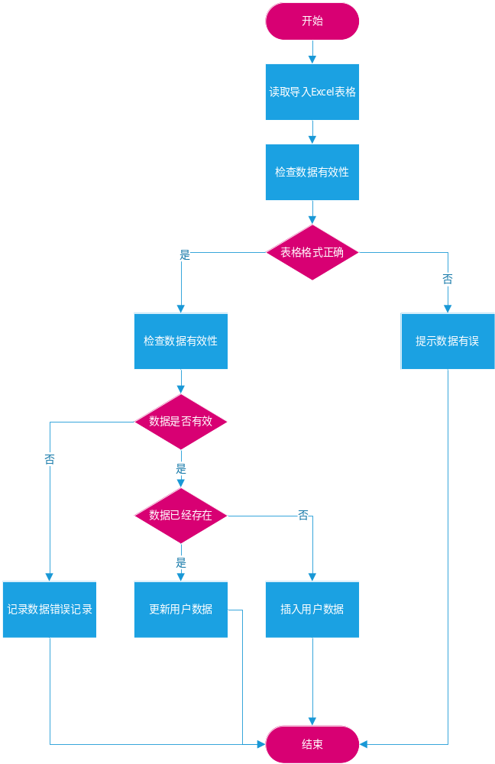

核心代码
/// <summary>
/// 导入用户数据
/// </summary>
/// <param name="filePath">文件路径</param>
/// <param name="errorPath">错误提示路径</param>
/// <param name="errorMsg">错误信息</param>
/// <returns></returns>
private bool importUserData(string filePath, out string errorPath, out string errorMsg)
{
errorMsg = string.Empty;
errorPath = string.Empty;
var table = ExcelHelper.ReadExcelToDataTable(filePath);
var errorTable = new DataTable();

if (table == null)
{
errorMsg = "导入的文件内容格式错误！";
return false;
}

//判断 列是是否符合模板要求

List<string> mobColumns = new List<string>();
mobColumns.Add("登录名");
mobColumns.Add("姓名");
mobColumns.Add("域账户");
mobColumns.Add("性别");
mobColumns.Add("角色");
mobColumns.Add("密码");
mobColumns.Add("专业");
mobColumns.Add("移动电话");
mobColumns.Add("座机");
mobColumns.Add("邮箱");

foreach (var mobColumn in mobColumns)
{
errorTable.Columns.Add(mobColumn, typeof(string));
if (table.Columns.Contains(mobColumn) == false)
{
errorMsg += mobColumn + ",";
}
}

if (string.IsNullOrEmpty(errorMsg) == false)
{
errorMsg = "导入的文件缺失" + errorMsg.TrimEnd(',') + "列";
return false;
}

errorTable.Columns.Add("错误信息", typeof(string));

foreach (DataRow tableRow in table.Rows)
{
var errRowMsg = string.Empty;
var loginName = tableRow["登录名"]?.ToString();
var name = tableRow["姓名"]?.ToString();
var domainName = tableRow["域账户"]?.ToString();
var sex = tableRow["性别"]?.ToString();
var role = tableRow["角色"]?.ToString();
var password = tableRow["密码"]?.ToString();
var discipline = tableRow["专业"]?.ToString();
var mobilephone = tableRow["移动电话"]?.ToString();
var telephone = tableRow["座机"]?.ToString();
var email = tableRow["邮箱"]?.ToString();

if (string.IsNullOrEmpty(loginName))
{
errRowMsg += "登录名必填,";
}

if (string.IsNullOrEmpty(name))
{
errRowMsg += "姓名必填,";
}

if (string.IsNullOrEmpty(password))
{
errRowMsg += "密码必填,";
}

if (string.IsNullOrEmpty(role))
{
errRowMsg += "角色必填,";
}

if (errRowMsg.IsNotNullAndNotEmpty())
{
DataRow dr = errorTable.NewRow();
dr = insertToErroTabel(dr, errRowMsg, tableRow);
errorTable.Rows.Add(dr);
continue;
}

var roleIndex = -1;
switch (role.Trim())
{
case "超级管理员":
roleIndex = 0;
break;
case "应用管理员":
roleIndex = 1;
break;
case "普通用户":
roleIndex = 2;
break;
}
if (roleIndex == -1)
{
errRowMsg += "角色名不正确,";
}
else
{
//应用管理员只能导入普通用户
if (RoleId == 1)
{
if (roleIndex < 2 && roleIndex > -1)
{
errRowMsg += $"您不能导入角色是{role}的用户,";
}
}

}
var sexIndex = -1;
if (sex.IsNotNullAndNotEmpty())
{
switch (sex.Trim())
{
case "男":
sexIndex = 0;
break;
case "女":
sexIndex = 1;
break;
default:
errRowMsg += "性别不正确,";
break;
}
}

if (errRowMsg.IsNotNullAndNotEmpty())
{
DataRow dr = errorTable.NewRow();
dr = insertToErroTabel(dr, errRowMsg, tableRow);
errorTable.Rows.Add(dr);
continue;
}
//根据装置编码，判断是否存在

var User = Service.GetByParentId("LoginName", loginName).Result.FirstOrDefault();

if (User == null)//新增
{
User = new User();
User.Id = Guid.NewGuid().ToString();
User.Name = name;
if (sexIndex > -1)
{
User.Sex = sexIndex;
}

User.Discipline = discipline;
User.Mobilephone = mobilephone;
User.Telephone = telephone;
User.Email = email;
User.Role = roleIndex;
User.DomainUserName = domainName;
User.Password = CommonHelper.ToMD5(password);
User.LoginName = loginName.Trim();
User.CreateTime = DateTime.Now;
User.CreateUserId = UserId;
User.Flag = 0;
User.Status = 0;
User.LastModifyUserId = UserId;
User.LastModifyTime = DateTime.Now;
var d1 = Service.SaveAsync(User).Result;

}
else//修改
{

User.Name = UserName;
if (sexIndex > -1)
{
User.Sex = sexIndex;
}
User.Discipline = discipline;
User.Mobilephone = mobilephone;
User.Telephone = telephone;
User.Email = email;
User.Role = roleIndex;
User.DomainUserName = domainName;
User.Password = CommonHelper.ToMD5(password);
User.LastModifyUserId = UserId;
User.LastModifyTime = DateTime.Now;
var d = Service.UpdateAsync(User).Result;

}
}

if (errorTable.Rows.Count > 0)
{
var ext = Path.GetExtension(filePath);
errorPath = filePath.Replace(ext, "_Error" + ext);
ExcelHelper.WriteTableToExcel(new List<DataTable>() { errorTable }, new List<string>() { "用户导入" },
errorPath);
return false;
}
else
{
return true;
}

}

项目、装置单元初始化

基本流程
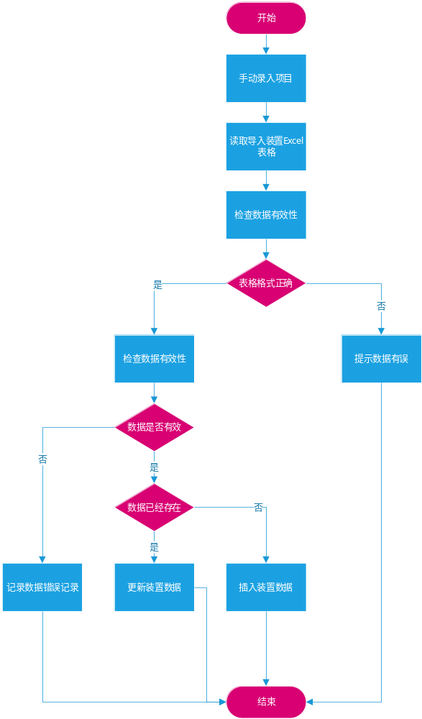

核心代码

/// <summary>
/// 导入装置数据
/// </summary>
/// <param name="filePath">装置文件路径</param>
/// <param name="errorPath">错误提示路径</param>
/// <param name="errorMsg">错误信息</param>
/// <returns></returns>
private bool importDeviceData(string filePath,out string errorPath,out string errorMsg)
{
errorMsg = string.Empty;
errorPath = string.Empty;
var table = ExcelHelper.ReadExcelToDataTable(filePath);
var errorTable = new DataTable();

if (table == null)
{
errorMsg = "导入的文件内容格式错误！";
return false;
}

//判断 列是是否符合模板要求

List<string> mobColumns = new List<string>();
mobColumns.Add("项目名称");
mobColumns.Add("装置名称");
mobColumns.Add("装置编码");
mobColumns.Add("描述");
foreach (var mobColumn in mobColumns)
{
errorTable.Columns.Add(mobColumn, typeof(string));
if (table.Columns.Contains(mobColumn) == false)
{
errorMsg += mobColumn+",";
}
}

if (string.IsNullOrEmpty(errorMsg)==false)
{
errorMsg = "导入的文件缺失" + errorMsg.TrimEnd(',') + "列";
return false;
}

errorTable.Columns.Add("错误信息", typeof(string));

foreach (DataRow tableRow in table.Rows)
{
var errRowMsg = string.Empty;
var projectName = tableRow["项目名称"]?.ToString();
var deviceName = tableRow["装置名称"]?.ToString();
var deviceCode = tableRow["装置编码"]?.ToString();
var desc = tableRow["描述"]?.ToString();
//验证项目是否存在

var project = projectService.GetByParentId("Name", projectName).Result.FirstOrDefault();
if (project == null)
{
errRowMsg += "项目名称不存在";
DataRow dr = errorTable.NewRow();
dr = insertToErroTabel(dr, errRowMsg, tableRow);
errorTable.Rows.Add(dr);
continue;

}

var projectId = project.Id;

//根据装置编码，判断是否存在

var devices = Service.GetByParentId("ProjectId", projectId).Result;
var device = devices.Where(c => c.Code.Equals(deviceCode, StringComparison.OrdinalIgnoreCase)).FirstOrDefault();

if (device == null)//新增
{
//判断装置名称是否有重复
var d = devices.Where(c => c.Name.Equals(deviceName, StringComparison.OrdinalIgnoreCase))
.FirstOrDefault();
if (d != null)
{
errRowMsg += "存在重复的装置名称";
DataRow dr = errorTable.NewRow();
dr = insertToErroTabel(dr, errRowMsg, tableRow);
errorTable.Rows.Add(dr);
continue;
}
device = new Device();
device.Id = Guid.NewGuid().ToString();
device.Name = deviceName;
device.Code = deviceCode;
device.ProjectId = projectId;
device.ProjectName = projectName;
device.Remark = desc;
device.CreateTime =DateTime.Now;
device.CreateUserId = UserId;
device.Flag = 0;
device.Status = 0;
device.LastModifyUserId = UserId;
device.LastModifyTime =DateTime.Now;
var d1 = Service.SaveAsync(device).Result;

}
else//修改
{
if (device.Name.Equals(deviceName, StringComparison.OrdinalIgnoreCase)==false)
{
device.Name = deviceName;
device.LastModifyUserId = UserId;
device.LastModifyTime =DateTime.Now;
var d = Service.UpdateAsync(device).Result;
}
}
}

if (errorTable.Rows.Count > 0)
{
var ext = Path.GetExtension(filePath);
errorPath = filePath.Replace(ext, "_Error" + ext);
ExcelHelper.WriteTableToExcel(new List<DataTable>() {errorTable}, new List<string>() {"装置导入"},
errorPath);
return false;
}
else
{
return true;
}

}

编码初始化

基本流程
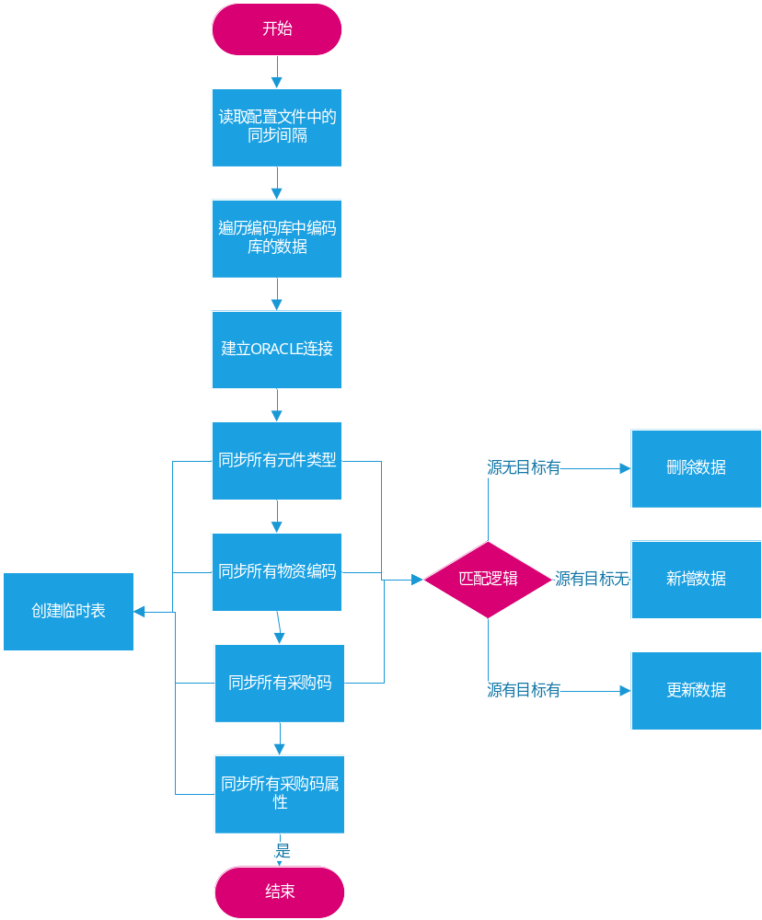

核心代码

USE [MaterialCodeSelectionPlatform]
GO
/****** Object: StoredProcedure [dbo].[SP_SysComponentType] Script Date: 2020-08-23 17:10:07 ******/
SET ANSI_NULLS ON
GO
SET QUOTED_IDENTIFIER ON
GO
-- =============================================
-- Author: <Author,,Name>
-- Create date: <Create Date,,>
-- Description: <Description,,>
-- =============================================
ALTER PROCEDURE [dbo].[SP_SysComponentType]
@UserId varchar(36),
@CatalogName VARCHAR(50)
AS
BEGIN
-- SET NOCOUNT ON added to prevent extra result sets from
-- interfering with SELECT statements.
-- SET NOCOUNT ON;

--- 新增的
declare @CatalogId varchar(36);

select @CatalogId = Id from Catalog where Name =@CatalogName;

SELECT newID() as id,* into #tempClass FROM (
SELECT @CatalogId as CatalogId,@CatalogName as CatalogName,(case when PARENT_CLASS_NO is null then '00000000-0000-0000-0000-000000000000' else cast(PARENT_CLASS_NO as varchar(36)) end) as p,CLASS_ID,[DESCR],cast( CAN_INSTANTIATE as int) as CAN_INSTANTIATE,
UNIT_ID,DRAW_DISCIPLINE_NO,0 as dd,0 as s,@UserId as u1,getdate() as a,@UserId as u2,GETDATE() as b,CLASS_NO AS OrgId from Temp_ComponentType where CATALOG_ID= @CatalogName and
CLASS_NO
not in
(select a.OrgId from ComponentType a inner join Catalog b on a.CatalogId = b.Id where b.Name = @CatalogName)
) a

insert into ComponentType([Id]
,[CatalogId]
,[CatalogName]
,[ParentId]
,[Code]
,[Desc]
,[CanInstantiate]
,[Unit]
,[Discipline]
,[Flag]
,[Status]
,[CreateUserId]
,[CreateTime]
,[LastModifyUserId]
,[LastModifyTime],OrgId)
select * from #tempClass

update c set c.ParentId = p.Id from ComponentType c
INNER JOIN dbo.Temp_ComponentType a ON c.ParentId = CAST( a.CLASS_NO AS VARCHAR(50)) AND a.CATALOG_ID=@CatalogName AND c.CatalogName =@CatalogName
inner join ComponentType p on a.CLASS_NO = p.OrgId

--修改物资类型的描述
SELECT newID() as id,* into #tempClass1 FROM (
SELECT @CatalogId as CatalogId,@CatalogName as CatalogName,(case when PARENT_CLASS_NO is null then '00000000-0000-0000-0000-000000000000' else cast(PARENT_CLASS_NO as varchar(36)) end) as p,CLASS_ID,CLASS_NO,[DESCR],cast( CAN_INSTANTIATE as int) as CAN_INSTANTIATE,
UNIT_ID,DRAW_DISCIPLINE_NO,0 as dd,0 as s,@UserId as u1,getdate() as a,@UserId as u2,GETDATE() as b from Temp_ComponentType where CATALOG_ID= @CatalogName and
[CLASS_NO]
in
(select a.OrgId from ComponentType a inner join Catalog b on a.CatalogId = b.Id where b.Name = @CatalogName)
) a

UPDATE a SET a.[Desc] = b.DESCR,a.Unit = b.UNIT_ID,a.Discipline= b.DRAW_DISCIPLINE_NO FROM ComponentType a
INNER JOIN #tempClass1 b ON a.OrgId = b.CLASS_NO AND a.CatalogId = b.CatalogId AND a.CatalogName = b.CatalogName

---删除的

select a.Id into #tempDeleteIds from ComponentType a inner join Catalog b on a.CatalogId = b.Id where b.Name =@CatalogName and a.OrgId not in (
select CLASS_NO from Temp_ComponentType
)

declare @deleteCount int
select @deleteCount = count(1) from #tempDeleteIds

delete from ComponentType where Id in (select Id from #tempDeleteIds)

DROP TABLE #tempClass
DROP TABLE #tempDeleteIds
DROP TABLE #tempClass1

END

USE [MaterialCodeSelectionPlatform]
GO
/****** Object: StoredProcedure [dbo].[SP_SysCommodityCode] Script Date: 2020-08-23 17:11:36 ******/
SET ANSI_NULLS ON
GO
SET QUOTED_IDENTIFIER ON
GO
-- =============================================
-- Author: <Author,,Name>
-- Create date: <Create Date,,>
-- Description: <Description,,>
-- =============================================
ALTER PROCEDURE [dbo].[SP_SysCommodityCode]
-- Add the parameters for the stored procedure here
@UserId varchar(36),
@CatalogName VARCHAR(50)
AS
BEGIN
-- SET NOCOUNT ON added to prevent extra result sets from
-- interfering with SELECT statements.
SET NOCOUNT ON;

--INTO #tempPropertyValue
SELECT DISTINCT a.ENTITY_PROPERTY_ID AS CN_ShortDesc,b.INSTANCE_NO AS 材料编码Id,b.PROPERTY_VALUE AS 属性值 INTO #tempCN_ShortDesc FROM [dbo].[Temp_Property] a
INNER JOIN [dbo].Temp_PropertyValue b ON a.ENTITY_PROPERTY_NO = b.[ENTITY_PROPERTY_NO]
INNER JOIN dbo.Catalog c ON a.CATALOG_NO = c.Code AND c.CN_COMM_DESC_SHORT = a.ENTITY_PROPERTY_ID
WHERE c.Name = @CatalogName

SELECT DISTINCT a.ENTITY_PROPERTY_ID AS EN_ShortDesc,b.INSTANCE_NO AS 材料编码Id,b.PROPERTY_VALUE AS 属性值 INTO #tempEN_ShortDesc FROM [dbo].[Temp_Property] a
INNER JOIN [dbo].Temp_PropertyValue b ON a.ENTITY_PROPERTY_NO = b.[ENTITY_PROPERTY_NO]
INNER JOIN dbo.Catalog c ON a.CATALOG_NO = c.Code AND c.EN_COMM_DESC_SHORT = a.ENTITY_PROPERTY_ID
WHERE c.Name = @CatalogName

SELECT DISTINCT a.ENTITY_PROPERTY_ID AS RU_ShortDesc,b.INSTANCE_NO AS 材料编码Id,b.PROPERTY_VALUE AS 属性值 INTO #tempRU_ShortDesc FROM [dbo].[Temp_Property] a
INNER JOIN [dbo].Temp_PropertyValue b ON a.ENTITY_PROPERTY_NO = b.[ENTITY_PROPERTY_NO]
INNER JOIN dbo.Catalog c ON a.CATALOG_NO = c.Code AND c.RU_COMM_DESC_SHORT = a.ENTITY_PROPERTY_ID
WHERE c.Name = @CatalogName

SELECT DISTINCT a.ENTITY_PROPERTY_ID AS CN_LongDesc,b.INSTANCE_NO AS 材料编码Id,b.PROPERTY_VALUE AS 属性值 INTO #tempCN_LongDesc FROM [dbo].[Temp_Property] a
INNER JOIN [dbo].Temp_PropertyValue b ON a.ENTITY_PROPERTY_NO = b.[ENTITY_PROPERTY_NO]
INNER JOIN dbo.Catalog c ON a.CATALOG_NO = c.Code AND c.CN_COMM_DESC_LONG = a.ENTITY_PROPERTY_ID
WHERE c.Name = @CatalogName

SELECT DISTINCT a.ENTITY_PROPERTY_ID AS EN_LongDesc,b.INSTANCE_NO AS 材料编码Id,b.PROPERTY_VALUE AS 属性值 INTO #tempEN_LongDesc FROM [dbo].[Temp_Property] a
INNER JOIN [dbo].Temp_PropertyValue b ON a.ENTITY_PROPERTY_NO = b.[ENTITY_PROPERTY_NO]
INNER JOIN dbo.Catalog c ON a.CATALOG_NO = c.Code AND c.EN_COMM_DESC_LONG = a.ENTITY_PROPERTY_ID
WHERE c.Name = @CatalogName

SELECT DISTINCT a.ENTITY_PROPERTY_ID AS RU_LongDesc,b.INSTANCE_NO AS 材料编码Id,b.PROPERTY_VALUE AS 属性值 INTO #tempRU_LongDesc FROM [dbo].[Temp_Property] a
INNER JOIN [dbo].Temp_PropertyValue b ON a.ENTITY_PROPERTY_NO = b.[ENTITY_PROPERTY_NO]
INNER JOIN dbo.Catalog c ON a.CATALOG_NO = c.Code AND c.RU_COMM_DESC_LONG = a.ENTITY_PROPERTY_ID
WHERE c.Name = @CatalogName

SELECT NEWID() AS Id ,* INTO #tempCCData FROM (
SELECT c.Id AS ComponentTypeId ,a.COMMODITY_ID AS Code,d.属性值 AS CN_ShortDesc,e.属性值 EN_ShortDesc,f.属性值 RU_ShortDesc,g.属性值 CN_LongDesc,h.属性值 EN_LongDesc,i.属性值 RU_LongDesc,0 AS Hits,0 Flag
,0 Status,@UserId CreateUserId,GETDATE() CreateTime ,@UserId LastModifyUserId,GETDATE() LastModifyTime,a.COMMODITY_NO FROM [dbo].[Temp_CommodityCode] a
INNER JOIN Temp_ComponentType b ON a.COMMODITY_CLASS_NO = b.CLASS_NO
INNER JOIN ComponentType c ON c.Code = b.CLASS_ID AND c.CatalogName =@CatalogName
LEFT JOIN #tempCN_ShortDesc d ON a.COMMODITY_NO = d.材料编码Id
LEFT JOIN #tempEN_ShortDesc e ON a.COMMODITY_NO = e.材料编码Id
LEFT JOIN #tempRU_ShortDesc f ON a.COMMODITY_NO = f.材料编码Id
LEFT JOIN #tempCN_LongDesc g ON a.COMMODITY_NO = g.材料编码Id
LEFT JOIN #tempEN_LongDesc h ON a.COMMODITY_NO = h.材料编码Id
LEFT JOIN #tempRU_LongDesc i ON a.COMMODITY_NO = i.材料编码Id
) a
---新增 编码库
--DECLARE @CCAddCount INT;

--SELECT @CCAddCount = COUNT(1) FROM #tempCCData a
--LEFT JOIN [CommodityCode] b ON a.ComponentTypeId = b.ComponentTypeId AND a.Code = b.Code
--WHERE b.Id IS NULL

INSERT INTO [dbo].[CommodityCode]([Id]
,[ComponentTypeId]
,[Code]
,[CN_ShortDesc]
,[EN_ShortDesc]
,[RU_ShortDesc]
,[CN_LongDesc]
,[EN_LongDesc]
,[RU_LongDesc]
,[Hits]
,[Flag]
,[Status]
,[CreateUserId]
,[CreateTime]
,[LastModifyUserId]
,[LastModifyTime],OrgId)
SELECT a.* FROM #tempCCData a
LEFT JOIN [CommodityCode] b ON a.ComponentTypeId = b.ComponentTypeId AND a.COMMODITY_NO = b.OrgId
WHERE b.Id IS NULL

--修改
UPDATE a SET a.CN_ShortDesc= b.CN_ShortDesc,a.EN_ShortDesc=b.EN_ShortDesc,a.RU_ShortDesc=b.RU_ShortDesc,a.CN_LongDesc=b.CN_LongDesc,a.EN_LongDesc=b.EN_LongDesc,a.RU_LongDesc=b.RU_LongDesc,a.ComponentTypeId = b.ComponentTypeId
,a.Code = b.Code
FROM [CommodityCode] a
INNER JOIN #tempCCData b ON b.ComponentTypeId = a.ComponentTypeId AND a.OrgId = b.COMMODITY_NO

DECLARE @CCDeleteCount INT;

--删除
SELECT a.Id INTO #tempDeleteIds FROM [CommodityCode] a
INNER JOIN ComponentType b ON a.ComponentTypeId = b.Id
INNER JOIN dbo.Catalog c ON b.CatalogId = c.Id
LEFT JOIN #tempCCData d ON d.COMMODITY_NO = a.OrgId
WHERE c.Name =@CatalogName AND d.Code IS NULL

DELETE FROM [CommodityCode] WHERE Id IN (SELECT Id FROM #tempDeleteIds)

DROP TABLE #tempCCData
DROP TABLE #tempCN_ShortDesc
DROP TABLE #tempCN_LongDesc

DROP TABLE #tempEN_LongDesc
DROP TABLE #tempEN_ShortDesc
DROP TABLE #tempRU_LongDesc
DROP TABLE #tempRU_ShortDesc

DROP TABLE #tempDeleteIds

--同步材料编码属性

PRINT 2

SELECT NEWID() AS Id,c.ComponentTypeId,c.Id AS CommodityCodeId,a.SEQ_NO [SeqNo],a.descr [AttributeName],a.VALUE_TEXT [AttributeValue],0 [Flag],0 [Status]
,@UserId [CreateUserId],GETDATE() [CreateTime],@UserId [LastModifyUserId],GETDATE() [LastModifyTime] INTO #tempPPData FROM dbo.Temp_CCPropertyValue a
INNER JOIN dbo.Temp_CommodityCode b ON a.instance_no = b.COMMODITY_NO
INNER JOIN dbo.CommodityCode c ON b.COMMODITY_ID = c.Code
---新增
INSERT INTO CommodityCodeAttribute([Id]
,[ComponentTypeId]
,[CommodityCodeId]
,[SeqNo]
,[AttributeName]
,[AttributeValue]
,[Flag]
,[Status]
,[CreateUserId]
,[CreateTime]
,[LastModifyUserId]
,[LastModifyTime])
SELECT a.* FROM #tempPPData a
LEFT JOIN CommodityCodeAttribute b ON a.AttributeName = b.AttributeName AND a.CommodityCodeId = b.CommodityCodeId
WHERE b.Id IS NULL

--修改

UPDATE b SET b.AttributeValue = a.AttributeValue FROM #tempPPData a
LEFT JOIN CommodityCodeAttribute b ON a.AttributeName = b.AttributeName AND a.CommodityCodeId = b.CommodityCodeId

--SELECT a.Id INTO #tempDeleteId1s FROM CommodityCodeAttribute a
--INNER JOIN dbo.ComponentType c ON a.ComponentTypeId = c.Id
--INNER JOIN dbo.Catalog d ON c.CatalogId = d.Id
--LEFT JOIN #tempPPData b ON a.AttributeName = b.AttributeName AND a.AttributeValue = b.AttributeValue AND a.CommodityCodeId = b.CommodityCodeId

--WHERE b.Id IS NULL AND d.Name =@CatalogName

--删除
--DELETE a FROM CommodityCodeAttribute a
--INNER JOIN #tempDeleteId1s b ON a.Id = b.Id

DROP TABLE #tempPPData
--DROP TABLE #tempDeleteId1s

END

USE [MaterialCodeSelectionPlatform]
GO
/****** Object: StoredProcedure [dbo].[SP_SysPartNumber] Script Date: 2020-08-23 17:11:51 ******/
SET ANSI_NULLS ON
GO
SET QUOTED_IDENTIFIER ON
GO
-- =============================================
-- Author: <Author,,Name>
-- Create date: <Create Date,,>
-- Description: <Description,,>
-- =============================================
ALTER PROCEDURE [dbo].[SP_SysPartNumber]
-- Add the parameters for the stored procedure here
@UserId varchar(36),
@CatalogName VARCHAR(50)
AS
BEGIN
-- SET NOCOUNT ON added to prevent extra result sets from
-- interfering with SELECT statements.
--SET NOCOUNT ON;

--INTO #tempPropertyValue
SELECT DISTINCT a.ENTITY_PROPERTY_ID AS CN_ShortDesc,b.INSTANCE_NO AS 采购编码Id,b.PROPERTY_VALUE AS 属性值 INTO #tempCN_ShortDesc FROM [dbo].[Temp_Property] a
INNER JOIN [dbo].Temp_PropertyValue b ON a.ENTITY_PROPERTY_NO = b.[ENTITY_PROPERTY_NO]
INNER JOIN dbo.Catalog c ON a.CATALOG_NO = c.Code AND c.CN_PART_DESC_SHORT = a.ENTITY_PROPERTY_ID
WHERE c.Name = @CatalogName

SELECT DISTINCT a.ENTITY_PROPERTY_ID AS EN_ShortDesc,b.INSTANCE_NO AS 采购编码Id,b.PROPERTY_VALUE AS 属性值 INTO #tempEN_ShortDesc FROM [dbo].[Temp_Property] a
INNER JOIN [dbo].Temp_PropertyValue b ON a.ENTITY_PROPERTY_NO = b.[ENTITY_PROPERTY_NO]
INNER JOIN dbo.Catalog c ON a.CATALOG_NO = c.Code AND c.EN_PART_DESC_SHORT = a.ENTITY_PROPERTY_ID
WHERE c.Name = @CatalogName

SELECT DISTINCT a.ENTITY_PROPERTY_ID AS RU_ShortDesc,b.INSTANCE_NO AS 采购编码Id,b.PROPERTY_VALUE AS 属性值 INTO #tempRU_ShortDesc FROM [dbo].[Temp_Property] a
INNER JOIN [dbo].Temp_PropertyValue b ON a.ENTITY_PROPERTY_NO = b.[ENTITY_PROPERTY_NO]
INNER JOIN dbo.Catalog c ON a.CATALOG_NO = c.Code AND c.RU_PART_DESC_SHORT = a.ENTITY_PROPERTY_ID
WHERE c.Name = @CatalogName

SELECT DISTINCT a.ENTITY_PROPERTY_ID AS CN_LongDesc,b.INSTANCE_NO AS 采购编码Id,b.PROPERTY_VALUE AS 属性值 INTO #tempCN_LongDesc FROM [dbo].[Temp_Property] a
INNER JOIN [dbo].Temp_PropertyValue b ON a.ENTITY_PROPERTY_NO = b.[ENTITY_PROPERTY_NO]
INNER JOIN dbo.Catalog c ON a.CATALOG_NO = c.Code AND c.CN_PART_DESC_LONG = a.ENTITY_PROPERTY_ID
WHERE c.Name = @CatalogName

SELECT DISTINCT a.ENTITY_PROPERTY_ID AS EN_LongDesc,b.INSTANCE_NO AS 采购编码Id,b.PROPERTY_VALUE AS 属性值 INTO #tempEN_LongDesc FROM [dbo].[Temp_Property] a
INNER JOIN [dbo].Temp_PropertyValue b ON a.ENTITY_PROPERTY_NO = b.[ENTITY_PROPERTY_NO]
INNER JOIN dbo.Catalog c ON a.CATALOG_NO = c.Code AND c.EN_PART_DESC_LONG = a.ENTITY_PROPERTY_ID
WHERE c.Name = @CatalogName

SELECT DISTINCT a.ENTITY_PROPERTY_ID AS RU_LongDesc,b.INSTANCE_NO AS 采购编码Id,b.PROPERTY_VALUE AS 属性值 INTO #tempRU_LongDesc FROM [dbo].[Temp_Property] a
INNER JOIN [dbo].Temp_PropertyValue b ON a.ENTITY_PROPERTY_NO = b.[ENTITY_PROPERTY_NO]
INNER JOIN dbo.Catalog c ON a.CATALOG_NO = c.Code AND c.RU_PART_DESC_LONG = a.ENTITY_PROPERTY_ID
WHERE c.Name = @CatalogName

SELECT DISTINCT a.ENTITY_PROPERTY_ID AS CN_SizeDesc,b.INSTANCE_NO AS SizeRefId,b.PROPERTY_VALUE AS 属性值 INTO #tempCN_SizeDesc FROM [dbo].[Temp_Property] a
INNER JOIN [dbo].Temp_PropertyValue b ON a.ENTITY_PROPERTY_NO = b.[ENTITY_PROPERTY_NO]
INNER JOIN dbo.Catalog c ON a.CATALOG_NO = c.Code AND c.CN_SIZE_DESC = a.ENTITY_PROPERTY_ID
WHERE c.Name = @CatalogName

SELECT DISTINCT a.ENTITY_PROPERTY_ID AS EN_SizeDesc,b.INSTANCE_NO AS SizeRefId,b.PROPERTY_VALUE AS 属性值 INTO #tempEN_SizeDesc FROM [dbo].[Temp_Property] a
INNER JOIN [dbo].Temp_PropertyValue b ON a.ENTITY_PROPERTY_NO = b.[ENTITY_PROPERTY_NO]
INNER JOIN dbo.Catalog c ON a.CATALOG_NO = c.Code AND c.EN_SIZE_DESC = a.ENTITY_PROPERTY_ID
WHERE c.Name = @CatalogName

SELECT DISTINCT a.ENTITY_PROPERTY_ID AS RU_SizeDesc,b.INSTANCE_NO AS SizeRefId,b.PROPERTY_VALUE AS 属性值 INTO #tempRU_SizeDesc FROM [dbo].[Temp_Property] a
INNER JOIN [dbo].Temp_PropertyValue b ON a.ENTITY_PROPERTY_NO = b.[ENTITY_PROPERTY_NO]
INNER JOIN dbo.Catalog c ON a.CATALOG_NO = c.Code AND c.RU_SIZE_DESC = a.ENTITY_PROPERTY_ID
WHERE c.Name = @CatalogName

SELECT NEWID() AS Id ,* INTO #tempCGData FROM (
SELECT DISTINCT a.PART_ID AS Code, n.ComponentTypeId,n.Id AS CommodityCodeId,d.属性值 AS CN_ShortDesc,e.属性值 EN_ShortDesc,f.属性值 RU_ShortDesc,g.属性值 CN_LongDesc,h.属性值 EN_LongDesc,i.属性值 RU_LongDesc,k.属性值 AS CN_SizeDesc
,x.属性值 AS EN_SizeDesc,y.属性值 AS RU_SizeDesc,0 Flag
,0 Status,@UserId CreateUserId,GETDATE() CreateTime ,@UserId LastModifyUserId,GETDATE() LastModifyTime FROM [dbo].Temp_PartNumber a
INNER JOIN Temp_CommodityCode m ON a.COMMODITY_NO = m.COMMODITY_NO
INNER JOIN CommodityCode n ON m.COMMODITY_ID = n.Code
INNER JOIN dbo.ComponentType ll ON ll.Id = n.ComponentTypeId AND ll.CatalogName =@CatalogName
LEFT JOIN #tempCN_ShortDesc d ON a.PART_NO = d.采购编码Id
LEFT JOIN #tempEN_ShortDesc e ON a.PART_NO = e.采购编码Id
LEFT JOIN #tempRU_ShortDesc f ON a.PART_NO = f.采购编码Id
LEFT JOIN #tempCN_LongDesc g ON a.PART_NO = g.采购编码Id
LEFT JOIN #tempEN_LongDesc h ON a.PART_NO = h.采购编码Id
LEFT JOIN #tempRU_LongDesc i ON a.PART_NO = i.采购编码Id
LEFT JOIN #tempCN_SizeDesc k ON a.SIZE_REF_NO = k.SizeRefId
LEFT JOIN #tempEN_SizeDesc x ON a.SIZE_REF_NO = x.SizeRefId
LEFT JOIN #tempRU_SizeDesc y ON a.SIZE_REF_NO = y.SizeRefId
)a

---新增 采购码
--DECLARE @CGAddCount INT;
--SELECT @CGAddCount = COUNT(1) FROM #tempCGData a
--LEFT JOIN PartNumber b ON a.Code = b.Code AND a.ComponentTypeId = b.ComponentTypeId AND a.CommodityCodeId = b.CommodityCodeId
--WHERE b.Id IS NULL

INSERT INTO [dbo].PartNumber([Id]
,[Code]
,[ComponentTypeId]
,[CommodityCodeId]
,[CN_ShortDesc]
,[EN_ShortDesc]
,[RU_ShortDesc]
,[CN_LongDesc]
,[EN_LongDesc]
,[RU_LongDesc]
,[CN_SizeDesc]
,[EN_SizeDesc]
,[RU_SizeDesc]
,[Flag]
,[Status]
,[CreateUserId]
,[CreateTime]
,[LastModifyUserId]
,[LastModifyTime])
SELECT a.* FROM #tempCGData a
LEFT JOIN PartNumber b ON a.Code = b.Code AND a.ComponentTypeId = b.ComponentTypeId AND a.CommodityCodeId = b.CommodityCodeId
WHERE b.Id IS NULL

--修改

UPDATE b SET b.CN_ShortDesc =a.CN_ShortDesc,b.EN_ShortDesc= a.EN_ShortDesc,b.RU_ShortDesc = a.RU_ShortDesc,b.CN_LongDesc=a.CN_LongDesc,b.EN_LongDesc=a.EN_LongDesc,b.CN_SizeDesc=a.CN_SizeDesc,b.EN_SizeDesc=a.EN_SizeDesc,b.RU_SizeDesc=a.RU_SizeDesc,b.ComponentTypeId = a.ComponentTypeId FROM #tempCGData a
INNER JOIN PartNumber b ON a.Code = b.Code AND a.ComponentTypeId = b.ComponentTypeId AND a.CommodityCodeId = b.CommodityCodeId

--DECLARE @CGDeleteCount INT;

-----删除
--SELECT a.Id INTO #tempDeleteIds FROM PartNumber a
--INNER JOIN ComponentType b ON a.ComponentTypeId = b.Id
--INNER JOIN dbo.Catalog c ON b.CatalogId = c.Id
--LEFT JOIN #tempCGData d ON a.code = d.Code
--WHERE c.Name =@CatalogName AND d.Code IS NULL

--SELECT @CGDeleteCount =COUNT(1) FROM #tempDeleteIds

--DELETE FROM PartNumber WHERE Id IN (SELECT Id FROM #tempDeleteIds)

DROP TABLE #tempCGData
DROP TABLE #tempCN_ShortDesc
DROP TABLE #tempCN_LongDesc

DROP TABLE #tempEN_LongDesc
DROP TABLE #tempEN_ShortDesc
DROP TABLE #tempRU_LongDesc
DROP TABLE #tempRU_ShortDesc

--DROP TABLE #tempDeleteIds

DROP TABLE #tempEN_SizeDesc
DROP TABLE #tempCN_SizeDesc
DROP TABLE #tempRU_SizeDesc

DELETE a FROM dbo.CommodityCode a
INNER JOIN dbo.ComponentType c ON a.ComponentTypeId = c.Id
INNER JOIN dbo.Catalog d ON c.CatalogId = d.Id
LEFT JOIN dbo.PartNumber b ON b.CommodityCodeId = a.Id
WHERE b.Id IS NULL AND d.Name=@CatalogName

END

材料表初始化与数据管理

基本流程
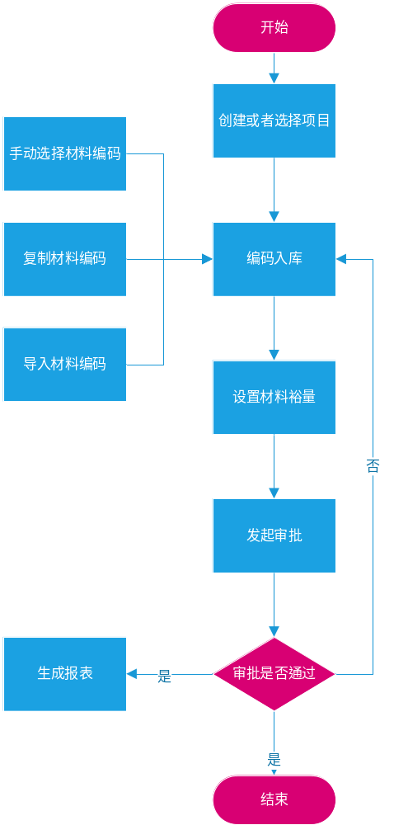

核心代码
/// <summary>
/// 保存:物料报表【物资汇总明细表】数量
/// </summary>
/// <param name="detailList">MaterialTakeOffDetail集合</param>
/// <param name="approver">MaterialTakeOffDetail集合</param>
/// <param name="type">【0:保存】【1：发送审批人】</param>
/// <returns></returns>
public async Task<List<MaterialTakeOffDetail>> UpdateReportMaterialTakeOffDetail(List<MaterialTakeOffDetail> detailList, string approver, int type)
{

if (detailList != null && detailList.Count > 0)
{
var mtoId = detailList.FirstOrDefault().MaterialTakeOffId;
var ids = detailList.Select(c => c.Id).ToList();
var mto = await Db.Queryable<MaterialTakeOff>().Where(c => c.Status == 0 && c.Id == mtoId).FirstAsync();
bool change = false;
var dbList = await Db.Queryable<MaterialTakeOffDetail>().Where(c => c.Status == 0 && c.MaterialTakeOffId == mtoId).ToListAsync();
foreach (var ent in detailList)
{
var model = dbList.Where(c => c.Id == ent.Id).SingleOrDefault();
if (model != null)
{
if (ent.DesignQty == 0)
{
change = true;
await Db.Deleteable<MaterialTakeOffDetail>(model).ExecuteCommandAsync();//如果是0就删除
}
else
{
if (model.DesignQty != ent.DesignQty)
{
change = true;
}
model.DesignQty = ent.DesignQty;
Db.Updateable<MaterialTakeOffDetail>(model).ExecuteCommand();
}
}
else
{
await Db.Insertable<MaterialTakeOffDetail>(ent).ExecuteCommandAsync();
}
}
#region 更新 MaterialTakeOff
if (!string.IsNullOrEmpty(approver) && type == 1)
{//审批
mto.Approver = approver;
mto.CheckStatus = 1;
mto.Version = mto.Version + 1;//当文件提交审批后，内部版次+1。并生成一次Json。也就是版次现在实际上是等于提交审批的次数。（生成报表等其他的行为都不会使版次+1。）
}
if (change && type == 0)
{//保存
mto.CheckStatus = 1;
mto.Approver = "";
mto.ApproveContent = "";
mto.ApproveDate = null;
}
Db.Updateable<MaterialTakeOff>(mto).ExecuteCommand();
#endregion
}
return detailList;
}

版本控制与管理

基本流程
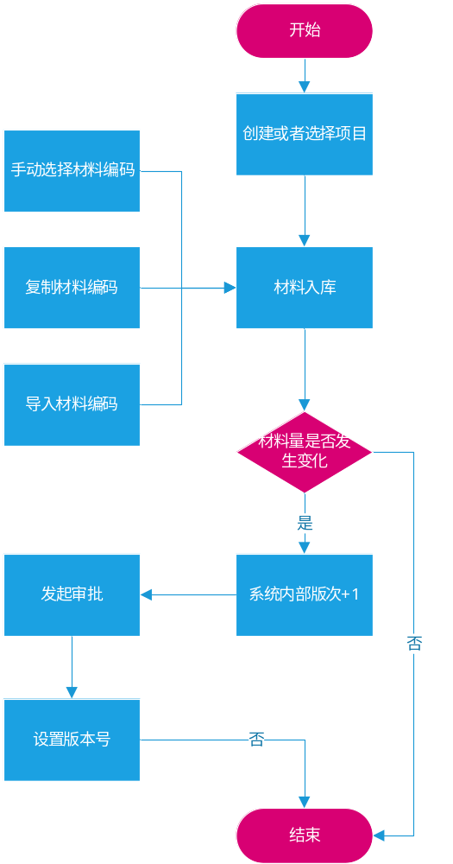

核心代码
/// <summary>
/// 保存【物资汇总明细表】
/// </summary>
/// <param name="condtion">条件</param>
/// <returns></returns>
public async Task<List<MaterialTakeOffDetail>> SaveMaterialTakeOffDetail(PartNumberCondition condtion)
{
List<MaterialTakeOffDetail> listDetail = new List<MaterialTakeOffDetail>();
var projectId = condtion.ProjectId;
var deviceId = condtion.DeviceId;
var userId = condtion.UserId;
var commodityCodeId = condtion.CommodityCodeId;
var commodityCode = Db.Queryable<CommodityCode>().Where(c => c.Id == commodityCodeId && c.Status == 0).Single();
var mto = await getOnwerTopMaterialTakeOff(userId, projectId, deviceId);
if (condtion.PartNumberDtoList != null && condtion.PartNumberDtoList.Count > 0)
{
var partIds = condtion.PartNumberDtoList.Select(c => c.Id).ToList();
if (mto != null)
{
#region 获取原有的记录
var entList = new { Id = "", DesignQty = 0 };
var oldList = Db.Queryable<MaterialTakeOffDetail>().Where(c => c.MaterialTakeOffId == mto.Id && c.CommodityCodeId == commodityCodeId);
var sList = oldList.Select(c => new { Id = c.PartNumberId, DesignQty = c.DesignQty }).ToList();
var tList = condtion.PartNumberDtoList.Select(c => new { Id = c.Id, DesignQty = c.DesignQty }).ToList();
#endregion
if (sList.SequenceEqual(tList))
{
return listDetail;//如果相同，直接返回
}
else
{
mto.Version = mto.Version + 1;
mto.CheckStatus = 1;
mto.ApproveContent = null;
mto.Approver = null;
Db.Updateable(mto).ExecuteCommand();
var ent = Db.Deleteable<MaterialTakeOffDetail>().Where(c => c.MaterialTakeOffId == mto.Id && c.CommodityCodeId == commodityCodeId).ExecuteCommand();//暂时不留历史记录
//新增明细（保持最新）
addMaterialTakeOffDetail(condtion.PartNumberDtoList, listDetail, partIds, projectId, deviceId, userId, commodityCode, mto);
}
}
else
{
// 物资汇总表
mto = addMaterialTakeOff(projectId, deviceId, userId, 1, 0);
//新增明细
addMaterialTakeOffDetail(condtion.PartNumberDtoList, listDetail, partIds, projectId, deviceId, userId, commodityCode, mto);
}
}
else
{
//if (mto != null)
//{
// var ent = Db.Deleteable<MaterialTakeOffDetail>().Where(c => c.MaterialTakeOffId == mto.Id && c.CommodityCodeId == commodityCodeId).ExecuteCommand();//暂时不留历史记录
//}
}
return listDetail;
}

